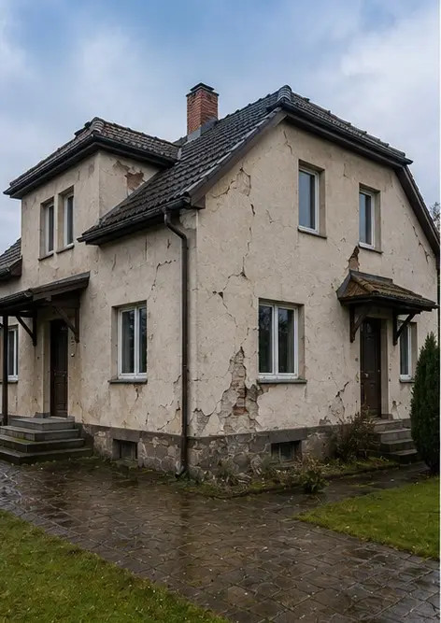 | Photo #1. Pamje e përgjithshme e pronës së inspektuar
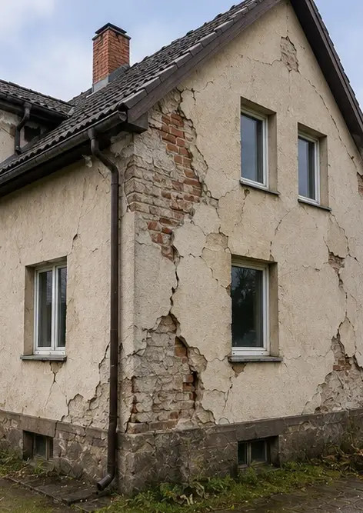 | Photo #2. Pasqyrë e dëmeve të jashtme të dokumentuara gjatë inspektimit
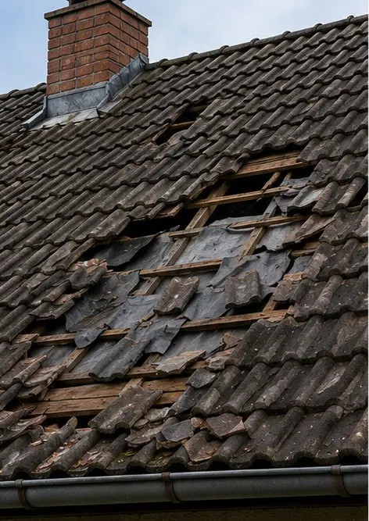 | Photo #3. Zona e çatisë së dëmtuar e identifikuar dhe regjistruar
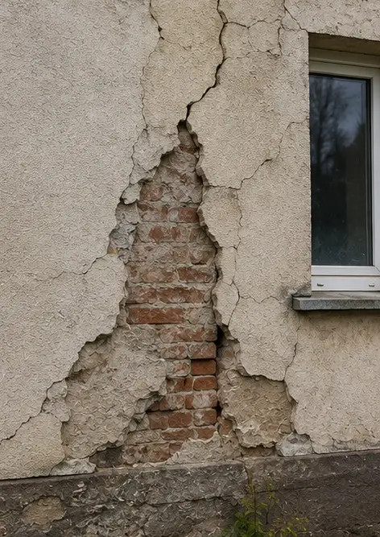 | Photo #4. Dëmtimi i murit të jashtëm i dokumentuar për vlerësim
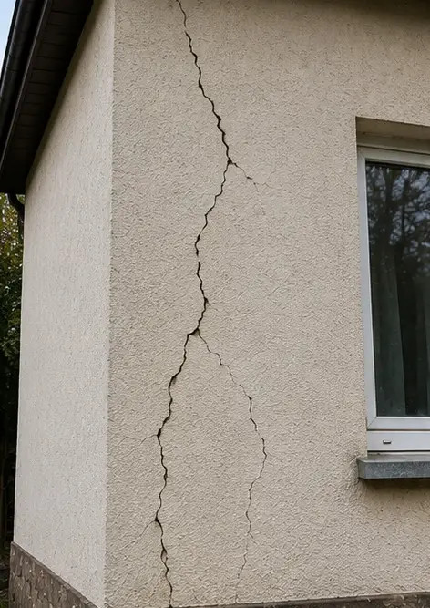 | Photo #5. Çarje në mur strukturor e dokumentuar gjatë inspektimit
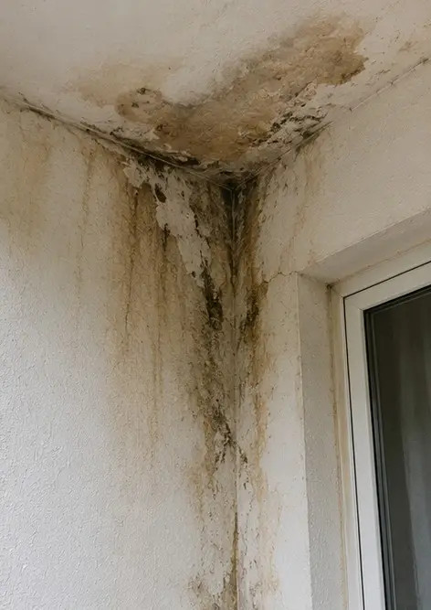 | Photo #6. Zona e dëmtimit nga uji e identifikuar dhe regjistruar
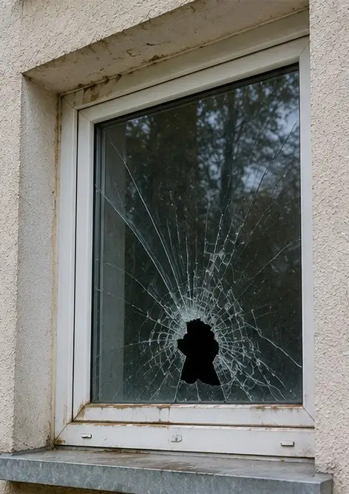 | Photo #7. Dritarja e dëmtuar e dokumentuar për vlerësim
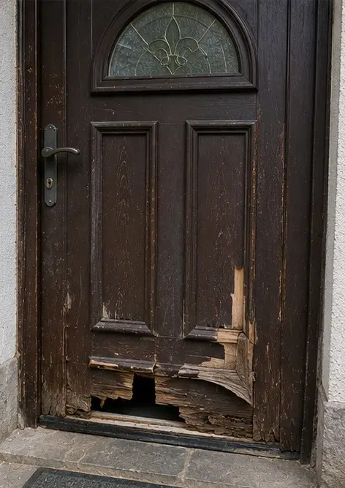 | Photo #8. Dera e hyrjes e dëmtuar e regjistruar gjatë inspektimit
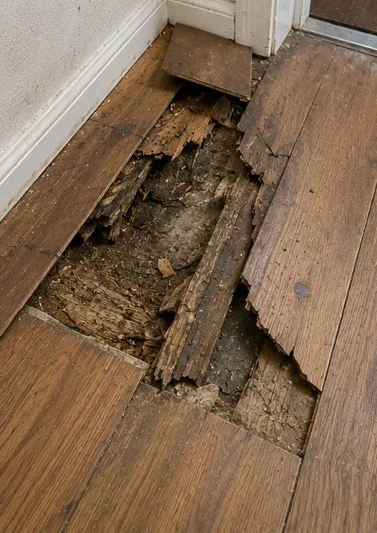 | Photo #9. Dyshemeja e dëmtuar e dokumentuar gjatë inspektimit
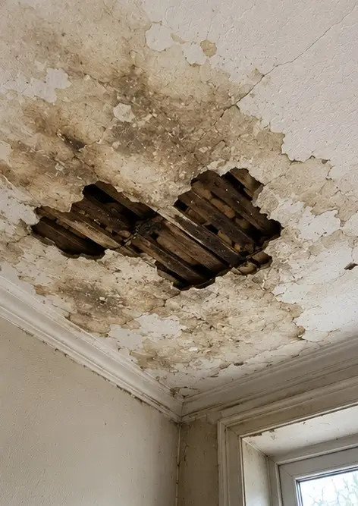 | Photo #10. Dëmtimi i tavanit i identifikuar dhe regjistruar
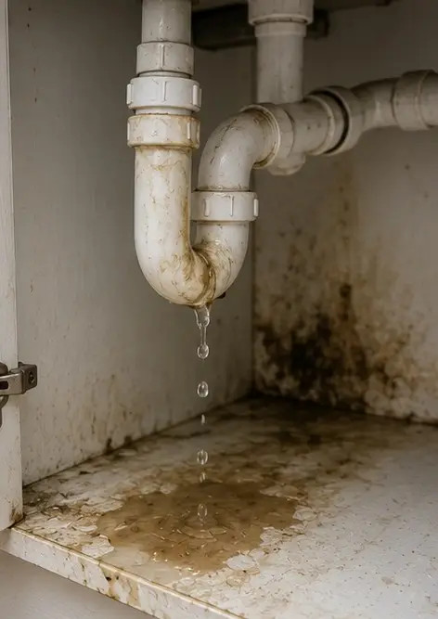 | Photo #11. Dëmtimi nga rrjedhja hidraulike i dokumentuar
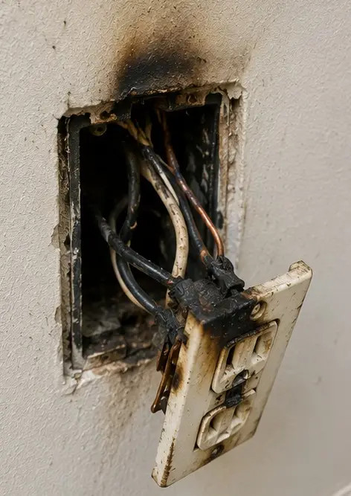 | Photo #12. Dëmtimi i sistemit elektrik i regjistruar gjatë inspektimit
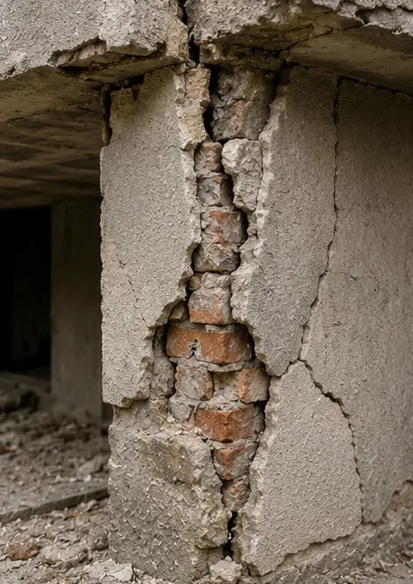 | Photo #13. Detaj i dëmtimit strukturor i dokumentuar për vlerësim
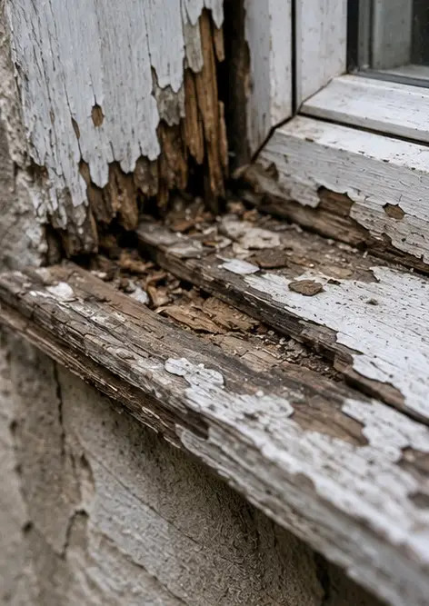 | Photo #14. Fotografi nga afër si provë e dëmit të identifikuar
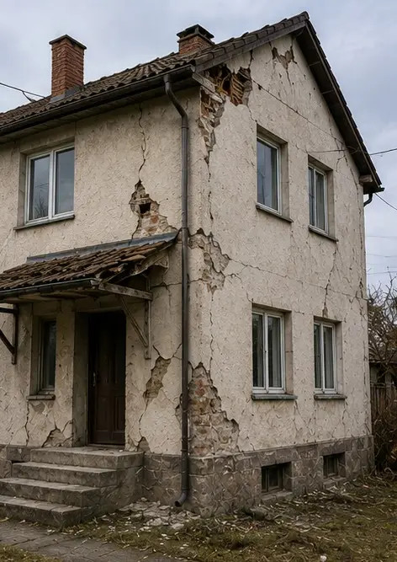 | Photo #15. Pasqyrë e shumë vendeve të dëmtimit
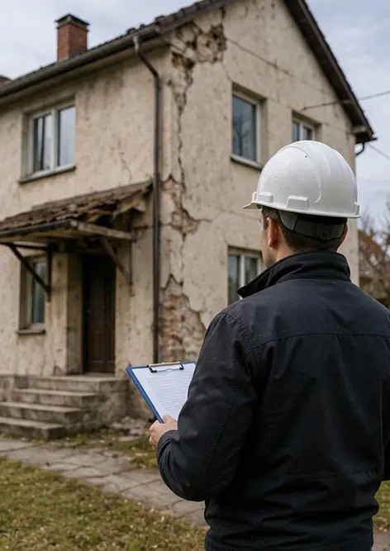 | Photo #16. Fotografia përmbledhëse e inspektimit përfundimtar të dëmeve

Krijoni raportin tuaj fotografik online

Përdorni Photo Reports për të krijuar raporte fotografike të strukturuara në PDF dhe Word me paraqitje, mbishkrime dhe vegla eksporti.

• Paraqitje automatike faqesh
• Eksport në PDF dhe DOCX
• Mbishkrime dhe komente fotografish
• Raporte para dhe pas
• Raporte inspektimi dhe mirëmbajtjeje
https://photo-reports.online

